Adı: |  | …………………. Ortaokulu
Soyadı: |  | ………………. Eğitim Öğretim Yılı | Tarih: ……/……/ 202..
Sınıfı: |  | PEYGAMBERİMİZİN HAYATI | Aldığı Not
No: |  | 5. Sınıf 1.Dönem 1. Yazılı / Sınav Soruları
1. Sevgili Peygamberimiz (s.a.v) Miladi takvime göre hangi tarihte dünyaya gelmiştir?
a) 12 Nisan 571 b) 12 Rebiülevvel
c) 20 Nisan 571 d) 23 Nisan 571
2. Sevgili Peygamberimiz (s.a.v) Hicri takvime göre hangi tarihte dünyaya gelmiştir?
a) 20 Nisan 571 b) 12 Rebiülevvel
c) 13 Rebiülevvel d) 10 Nisan 571

3. Sevgili Peygamberimiz (s.a.v) hangi gün ve nerede dünyaya gelmiştir?
- Pazartesi - Mekke b) Perşembe - Mekke
- Cuma - Medine d) Pazar - Medine

4. Peygamberimiz Arap Yarımadası’nın hangi bölgesinde dünyaya gelmiştir?
- Suud-i Arabistan b) Yesrib
c) Taif d) Hicaz
5. Hz. Muhammed, hangi kabilenin hangi soyundandır?
a) Kureyş – Zühreoğulları b) Haşim - Haşimoğulları
c) Kureyş – Haşimoğulları d) Haşim - Yeniçerioğulları
6. Hz. Muhammed’in (sav) annesi Amine, hangi kabilenin hangi soyundandır?
a) Kureyş – Zühreoğulları b) Osmanlı – Türkoğulları
c) Kureyş – Haşimoğulları d) Kureyş - Yeniçerioğulları

7. Hz.Muhammed (sav), doğumundan 4 yaşına kadar kimin yanında kalmıştır?
a) Süt annesi Halime b) Dedesi Abdulmuttalip
c) Annesi Amine d) Amcası Ebu Talip

8. Hz.Muhammed (sav), 4 yaşından 6 yaşına kadar kimin yanında kalmıştır?
a) Süt annesi Halime b) Amcası Ebu Talip
c) Annesi Amine d) Dedesi Abdulmuttalip

9. Hz.Muhammed (sav), 6 yaşından 8 yaşına kadar kimin yanında kalmıştır?
a) Annesi Amine b) Amcası Ebu Talip
c) Süt annesi Halime d) Dedesi Abdulmuttalip

10. Hz.Muhammed 8 yaşından 25 yaşına kadar (evlenene kadar) kimin yanında kalmıştır?
a) Annesi Amine b) Amcası Ebu Talip
c) Süt annesi Halime d) Dedesi Abdulmuttalip

11. Aşağıdakilerden hangisi Peygamberimizin isimlerinden biri değildir?
a) Ahmed b) Mustafa
c) Mahmud d) Abdullah

12. Muhammed isminin anlamı aşağıdakilerden hangisidir?
a) Çokça sevilen b) Çok gülümseyen
c) Çok güzel ahlaklı d) Çokça övülen
13. Peygamberimizin doğduğu dönem, aşağıdaki isimlerden hangisiyle adlandırılmıştır?
a) Kötülük Dönemi b) Cahiliye Dönemi
c) Karanlık Dönem d) Kötü Dönem
14. Kâbe ilk olarak hangi peygamber zamanında yapılmıştır
a) Hz.İbrahim b) Hz.Âdem
c) Hz.İsmail d) Hz.Muhammed
15. Fil Olayı’nda kral, niçin Mekke’ye gelmiştir?
a) Mekke’yi ziyaret için b) Mekke’yi yıkmak için
c) Kabe’yi ziyaret için d) Kabe’yi yıkmak için

16. Medine şehrinin İslamiyet’ten önceki adı aşağıdaki şıkların hangisinde doğru olarak verilmiştir?
a) Mekke b) Yesrib
c) Ebva d) Hicaz

17. Cahiliye Dönemi’nde çocukların sütannelere verilme sebeplerinden biri aşağıdakilerden hangisidir?
a) Arapça’yı iyi öğrenmeleri için b) Para kazanmak için
c) Çocukların sıkılmaması için d) Ev küçük olduğu için
18. Cahiliye Dönemi aşağıdaki olaylardan hangisiyle sona ermiştir?
a) Hz. Muhammed’in doğumuyla .
b) Hz. Muhammed’in evlenmesiyle.
c) Hz. Muhammed’in peygamber oluşuyla.
d) Fil Olayı’yla.
19. Aşağıdaki olaylardan hangisinin gerçekleştiği gece Mevlit Kandili olarak kutlanır?
a) Peygamberimizin doğduğu gece
b) Peygamberimizin annesinin vefat ettiği gece
c) Hz. Muhammed’in peygamber olduğu gece
d) Peygamberimizin vefat ettiği gece

20. Peygamber Efendimiz ilk ticaret yolculuğunu on iki yaşında iken amcası Ebu Talip’le nereye yapmıştır?
a) Bursa’ya b) Türkiye’ye
c) Busra’ya d) Kâbe’ye

21. Aşağıdaki cümleler Doğru bir cümle ise baş tarafına D, Yanlış bir cümle ise Y yazınız.(2 x 10 = 20 Puan)
1- ( ) Peygamberimiz 1 yaşındayken babası vefat etmiştir.
2- ( ) Zemzem suyunun ortaya çıkma hikayesinde ağlayan bebek Hz. İsmail’dir.
3- ( ) Hz. Muhammed (sav) 6 yaşında iken annesi vefat etmiştir.
4- ( ) Fil Olayı, Peygamberimiz doğmadan kısa bir süre önce gerçekleşmiştir.
5- ( ) Fil Olayı’ndan bahseden sure Fatiha Suresidir.
6- ( ) Fil olayında adı geçen Yemen valisinin adı Ebrehe’dir.
7- ( ) Cahiliye Dönemi’nde okuma yazma bilenlerin sayısı çok az olduğu için bu döneme Cahiliye Dönemi denmiştir.
8- ( ) Allah’a inanmakla birlikte başka varlıkları da tanrı kabul etmeye müşrik denir.
9- ( ) Cahiliye Dönemi’nde putlara tapan hiç kimse yoktu.
10-( ) Peygamberimiz çok güvenilir bir kişi olduğu için kendisine ‘el-Emin’ lakabı verilmiştir.

Mekke - Ümmü Eymen - Hatice - Şeyma - Fatıma - Abdullah - Kasım - Abdulmuttalip - Amine
Ebu Bekir - Beytullah - Abdullah - Üneyse - Ebva - Medine - Süveybe - Ebu Talip - Halime - Vehb

22. Yukarıdaki kelimelerden uygun olanları, aşağıdaki boşluklara yerleştiriniz.
( 2 x 7 = 14 Puan + h şıkkı = 3 Puan )
a) …………………………., Peygamberimizi büyüten amcasının adıdır.
b) …………………………., Peygamberimizin (anne tarafından) dedesinin adıdır.
c) …………………………., Peygamberimizin babasının adıdır.
d) …………………………., Peygamberimizin ilk süt annesinin adıdır.
e) …………………………., Peygamberimizin dadısının (bakıcısının) adıdır.
f) Peygamberimizin annesi, ……………………… denilen yerde vefat etmiştir.
g) Kabe için, Allah’ın evi anlamına gelen ……………………………… kelimesi de kullanılmaktadır.
h) ……………….. , ………….………… ve …………….…………. ; Peygamberimizin süt kardeşlerinin isimleridir.
23. ”Muhakkak ki Allah Teala, işi ve sözü çirkin olan ve hayasızca (terbiyesizce)
konuşan kimseleri sevmez.”
- Yukarıda yazan hadîs-i şerîfi hayatına uygulamaya çalış. Yani arkadaşlarınla güzel konuş. Onlarla iyi anlaş. Onların yaptıklarını öğretmenlerine ispiyonlama. Öğretmenlerini üzme. Arkadaşlarını kıskanma…
- Bu yanlış davranışlardan birini yapacağın zaman Allah’ın seni gördüğünü hatırla!

NOT: Sınav süresi 1 ders saatidir. Test soruları 3'er puandır.

TÜM SINAVLAR İÇİN TIKLAYINIZ

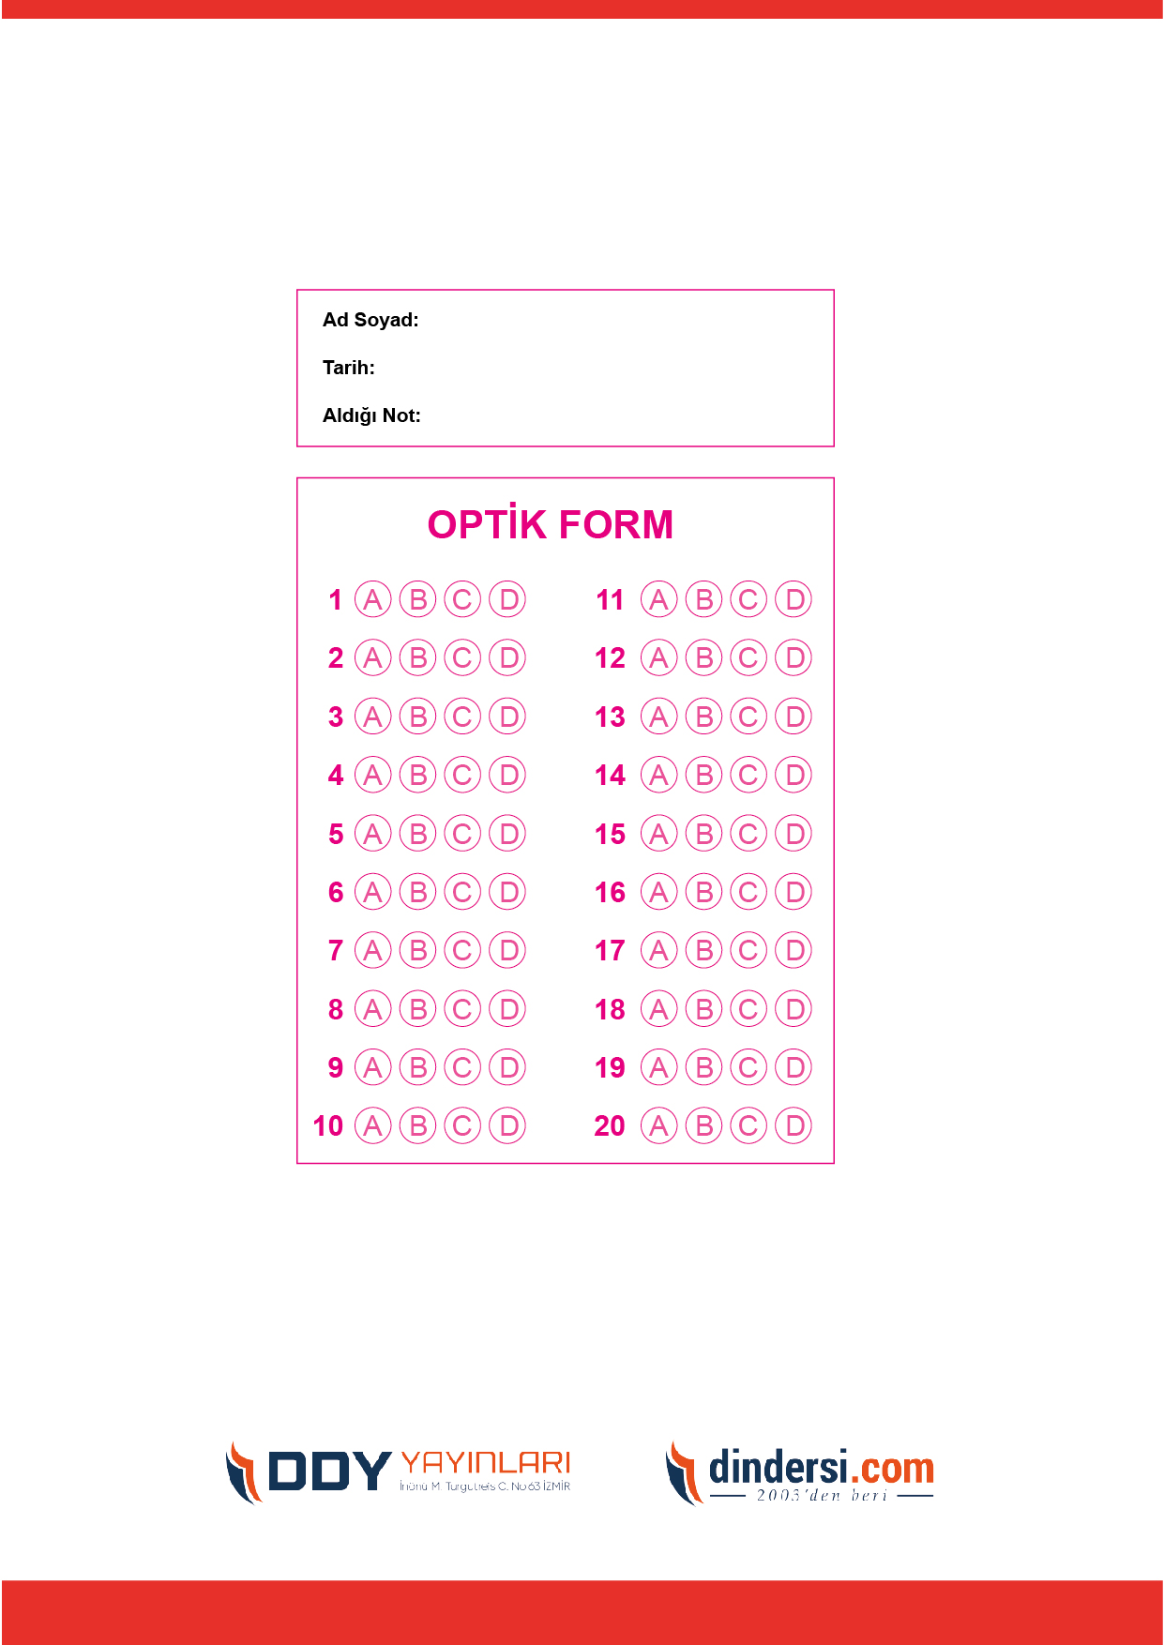
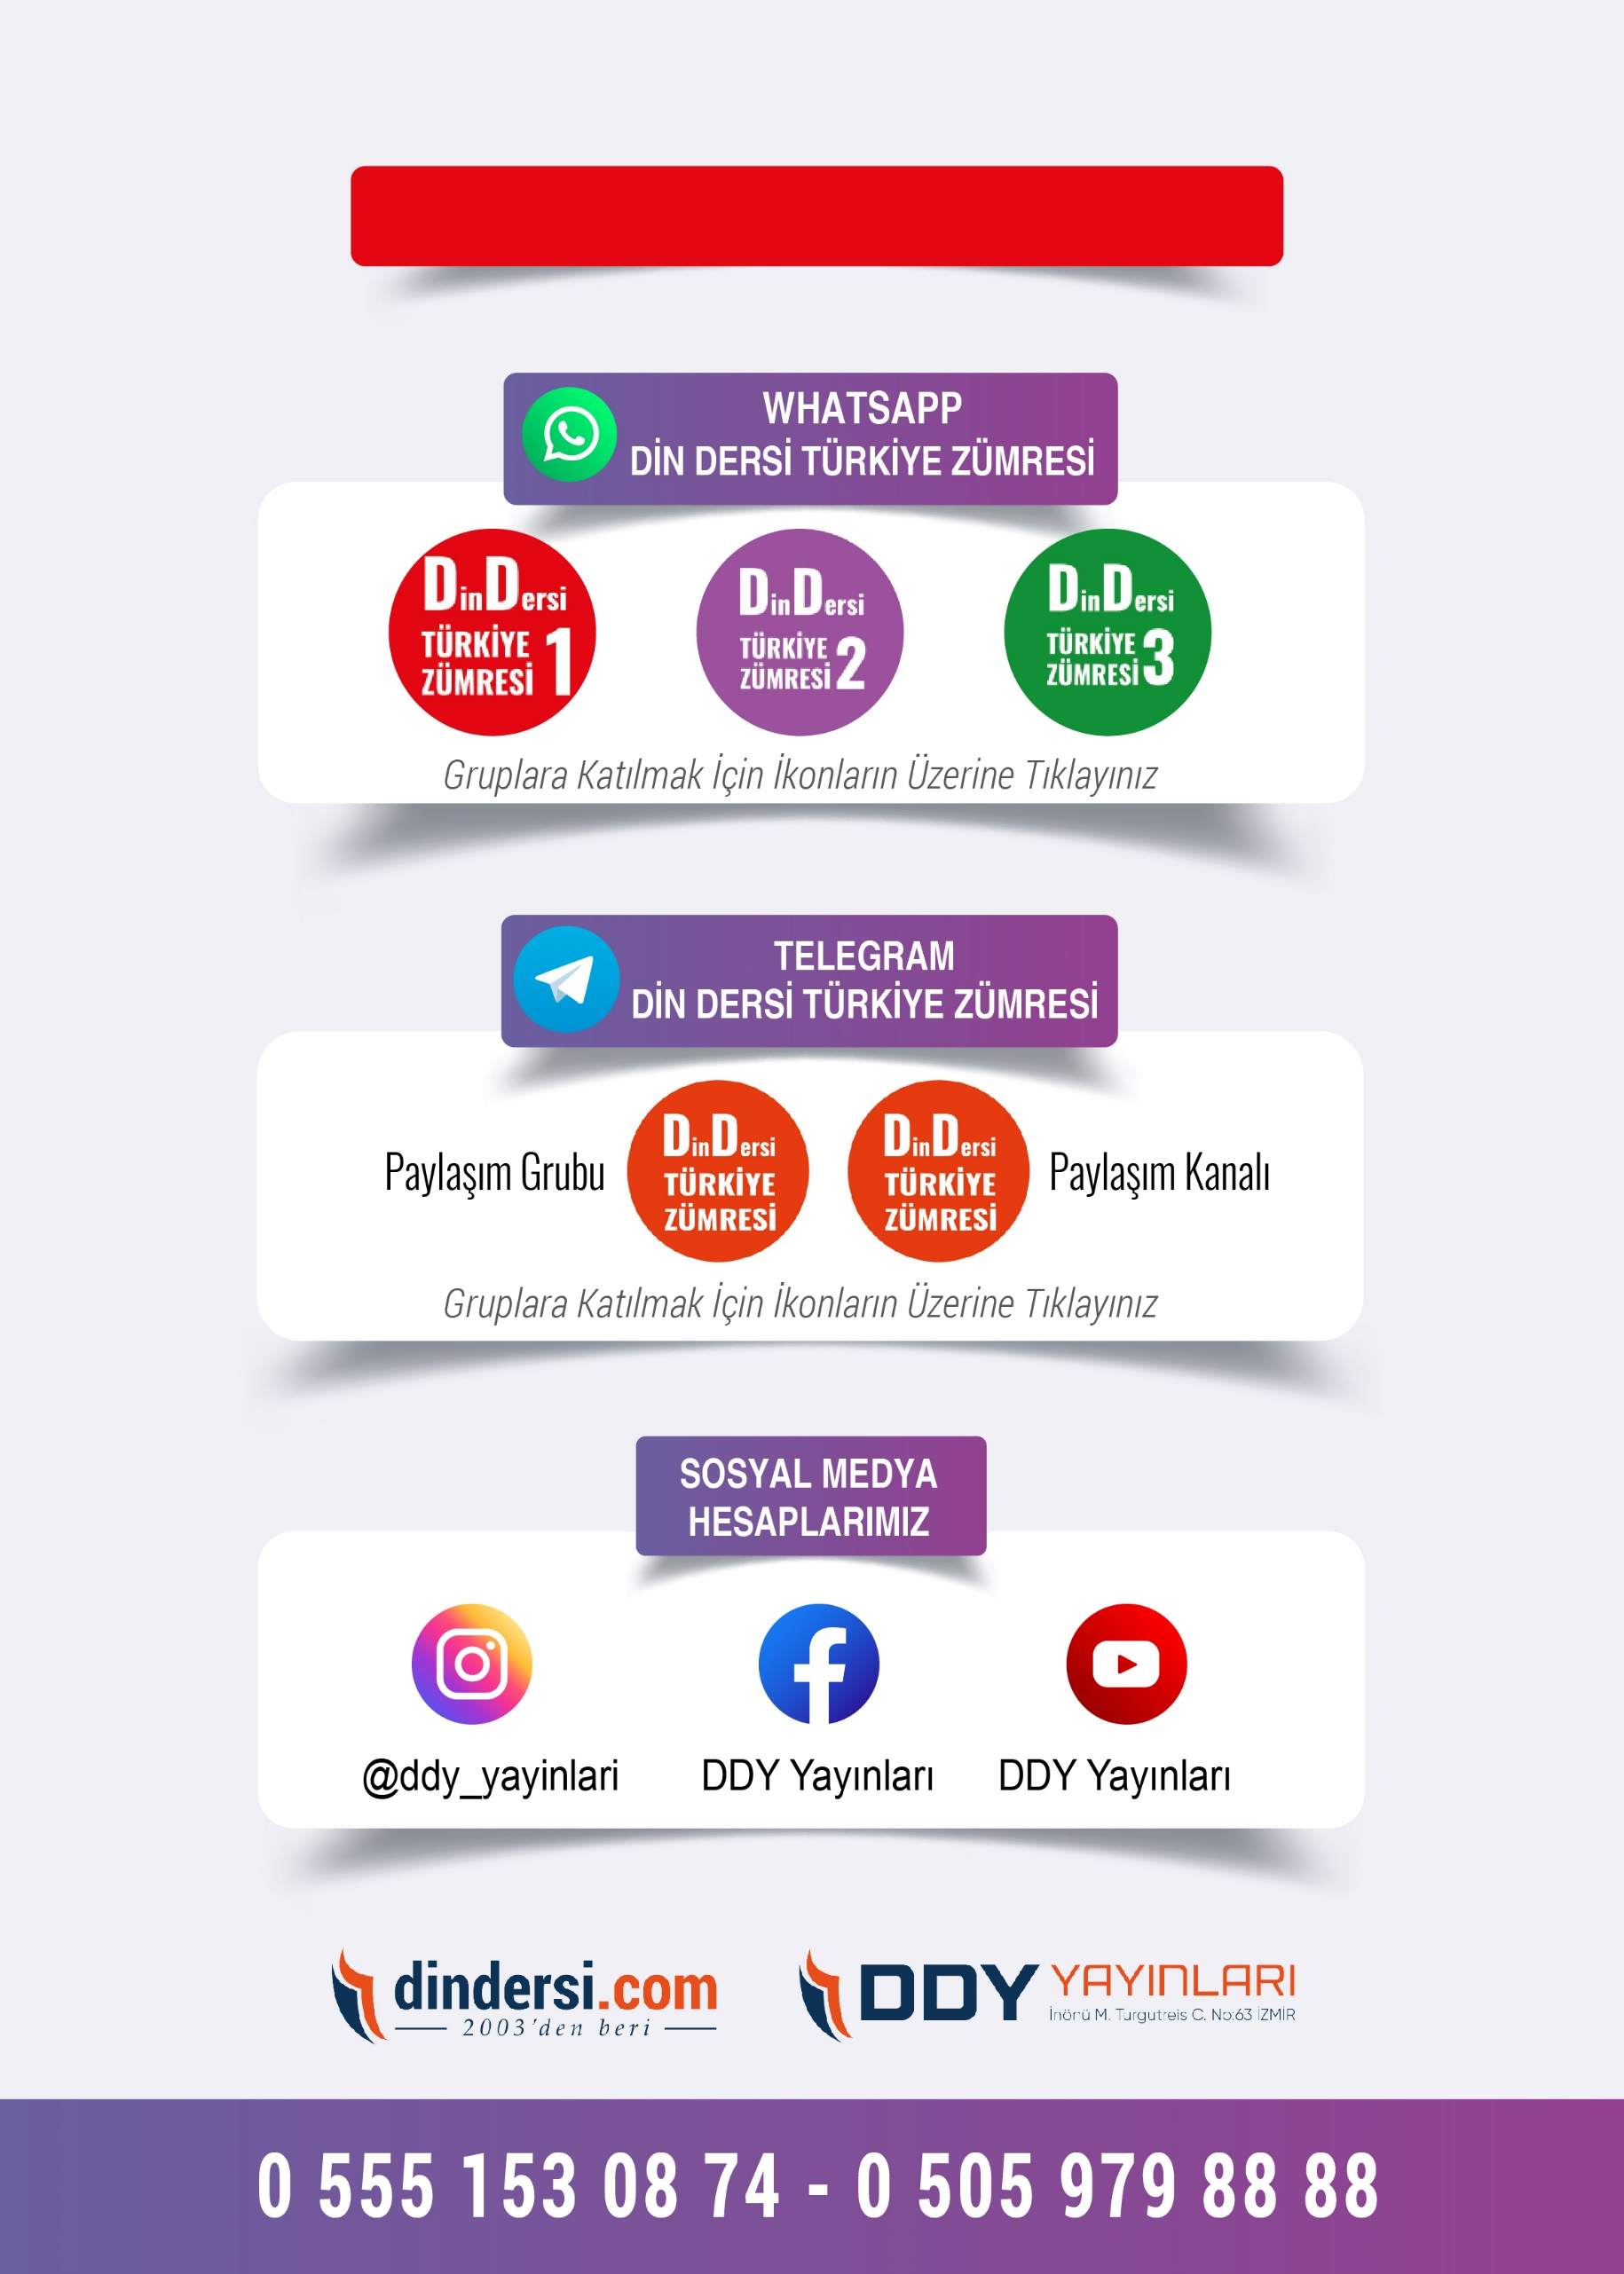
5. SINIF SINAV VE CEVAP ANAHTARI İÇİN TIKLAYINIZ

.

